实验报告

课程名称 | 《算法分析与设计》 | 实验日期 | 年 月 日 至 年 月 日
学生姓名 | 张传 | 所在班级 | 计算机185班 |  |  | 学号 | 20181212212255
实验名称 | Prim算法构造最小生成树
实验地点 |  |  |  | 同组人员 | 无

问题
在一给定的无向图G = (V, E) 中，(u, v) 代表连接顶点 u 与顶点 v 的边（即），而 w(u, v) 代表此边的权重，若存在 T 为 E 的子集（即）且为无循环图，使得的 w(T) 最小，则此 T 为 G 的最小生成树。
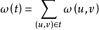
现要求使用Prim算法构造最小生成树。

解析
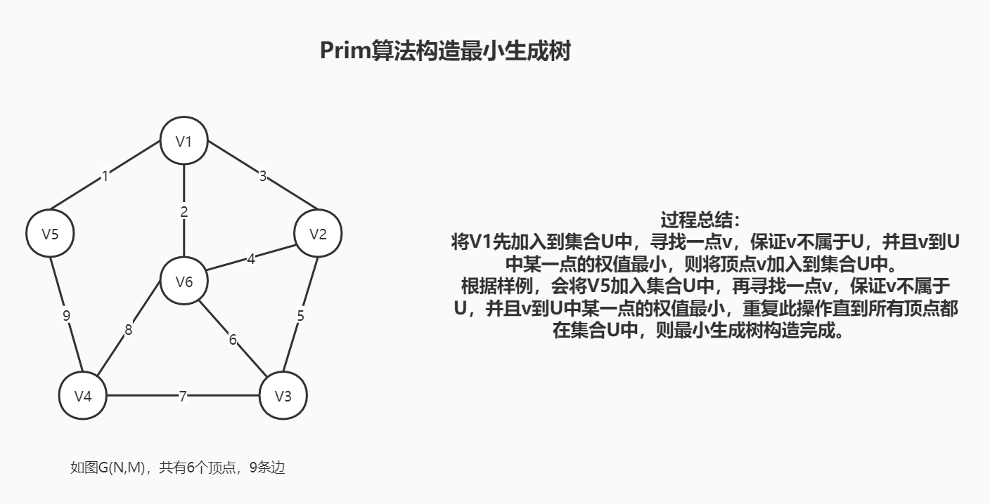
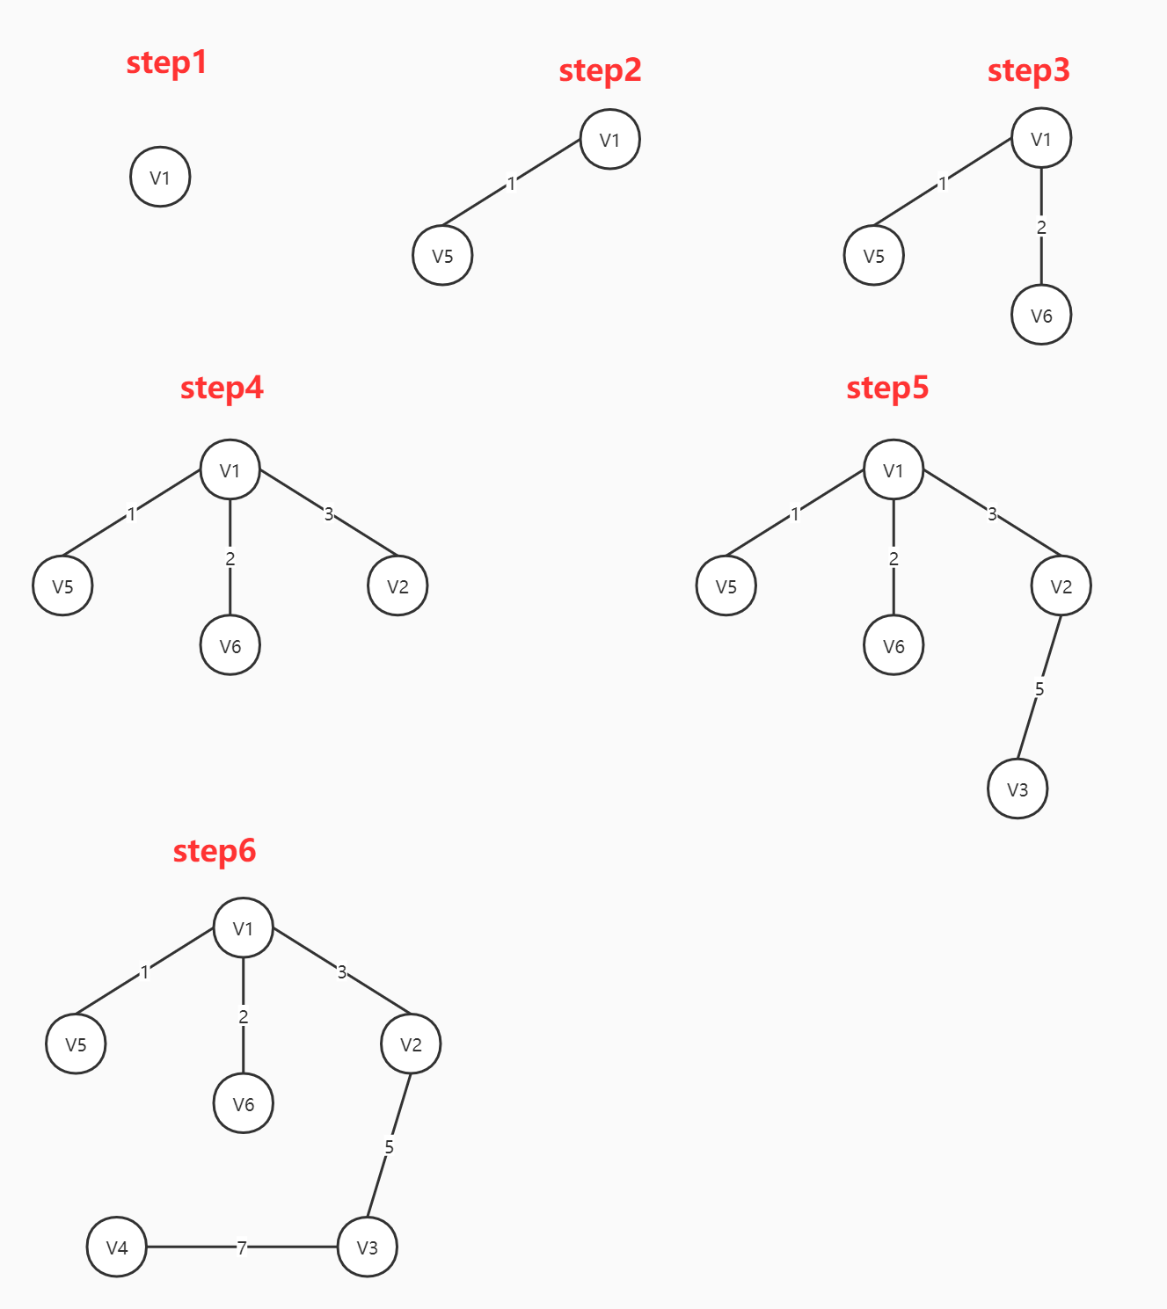

设计
vis[1] = true; // 将1号点添加进最小生成树中，作为树根
for (int i = 1; i <= n; ++i)
{
dist[i] = edge[1][i];
father[i] = 1;
}
father[1] = -1; // 将树根的父亲节点设为-1
for (int i = 1; i <= n; ++i)
{
int v = -1;
int tmp = inf;
for (int j = 1; j <= n; ++j) // 在最小生成树之外寻找最短路径
{
if (!vis[j] && dist[j] < tmp)
{
v = j;
tmp = dist[j];
}
}
vis[v] = true; // 将寻找到的最短路径的终点加入最小生成树中
for (int j = 1; j <= n; ++j)
{
if (!vis[j] && edge[v][j] < dist[j]) // 在有新的点加入最小生成树之后，要更新dist中的值
{
dist[j] = edge[v][j];
father[j] = v;
}
}
}

分析
时间复杂度：O(n * n)
对于寻找最小生成树之外的最短路路径，每次寻找最短路径都的实践复杂度都为O(n) , 最次找到一条最短路径都能将一个点加入最小生成树中，因此最小生成树构造完成时至少需要进行n次查找。
通过优先队列优化寻找最短路径的过程，可以让时间复杂度降为O(n * log n)
空间复杂度：O(n * n)
我采用了邻接矩阵来维护因此所需要的空间复杂度为O(n*n)，在边数较少的情况下，可以通过链式前向星来存图将图的空间复杂度优化为O(m)（m为边的数量）

源码
https://github.com/BambooCertain/Algorithm.git

